ПУСТЬ ДОРОГА БУДЕТ БЕЗОПАСНОЙ
Методические разработки "Доброй Дороги Детства"
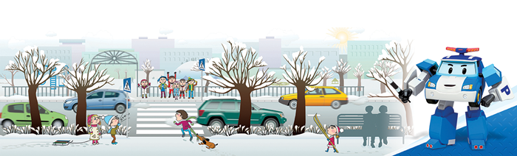
Запомни главное правило пешехода: подошёл к дороге – остановись, чтобы оценить дорожную обстановку. И только если нет опасности, переходи.
Выходя из дома, делай то же самое. Открывая входную дверь своего подъезда, сделай шаг на тротуар и остановись, осматривая и пешеходную зону, и проезжую часть двора. Во дворе в любом месте могут двигаться автомашины, даже задним ходом - и водитель может не увидеть маленького пешехода.
Машин нет? Можно двинуться в путь.
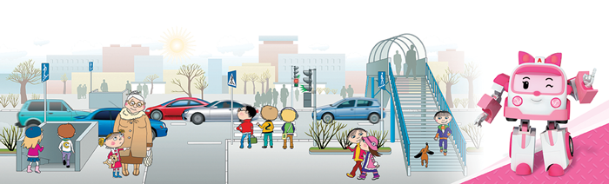
При переходе дороги нужно быть особенно внимательным. Самые безопасные переходы – подземный или надземный.
Если нет подземного перехода, можно перейти по «зебре», лучше на регулируемом перекрёстке, то есть оснащённом светофором. Если на перекрёстке нет светофора и пешеходного перехода,попроси взрослого помочь перейти дорогу.
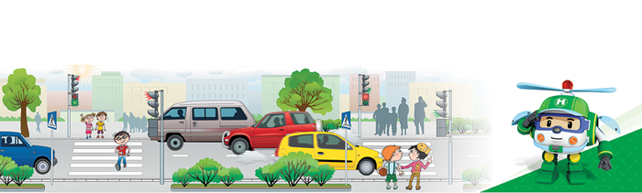
При переходе дороги на регулируемом перекрёстке помни:
- Красный сигнал светофора запрещает движение. Стой! Выходить на дорогу опасно! Стой, даже если нет машин!
- Жёлтый сигнал предупреждает о смене сигнала. Стой! Жёлтый сигнал тоже запрещает переход.
- Только зелёный сигнал разрешает движение. Посмотри налево, направо – весь ли транспорт остановился и не идёт ли машина из-за поворота. Твоя дорога свободна? Безопасно? Можешь переходить, продолжая следить за дорогой.
Иди быстро, но не беги. Когда человек бежит, он по сторонам не смотрит. Повернуть голову на бегу для осмотра и трудно, и просто опасно - можно упасть. При движении шагом, имея опору на обе ноги, человек может без труда повернуть голову и вправо, и влево.
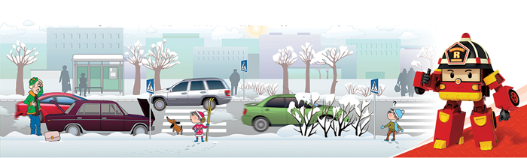
Будь особенно внимателен при закрытом обзоре. Обзору могут мешать стоящие у обочины автомашины, кусты. Они могут закрывать автомашину, едущую по другой полосе, водитель которой может тебя не видеть. Необходимо убедиться в том что водитель тебя увидел, дождаться, чтобы машина остановилась или проехала.
Переходи только тогда, когда дорога будет свободна с обеих сторон.
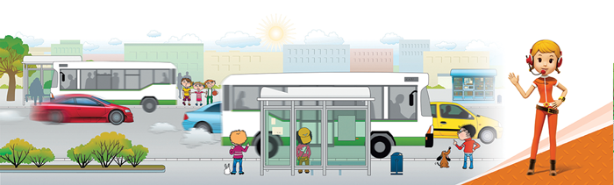
Если на остановке стоит автобус, его нельзя обходить ни спереди, ни сзади. Найди, где есть пешеходный переход, и переходи там. А если его нет, дождись, когда автобус отъедет, чтобы видеть дорогу в обе стороны, и только тогда переходи.
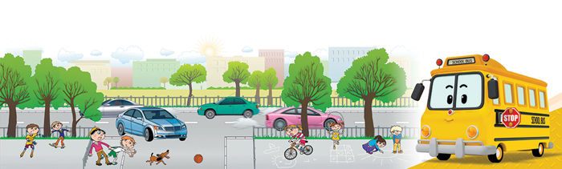
Катайся на самокате, велосипеде, роликах только в специально отведённых для этого местах – парках, на дорожках, площадках.
Не играй в мяч, не гуляй с собакой рядом с дорогой! Выбегать на дорогу за мячом или собакой опасно.

